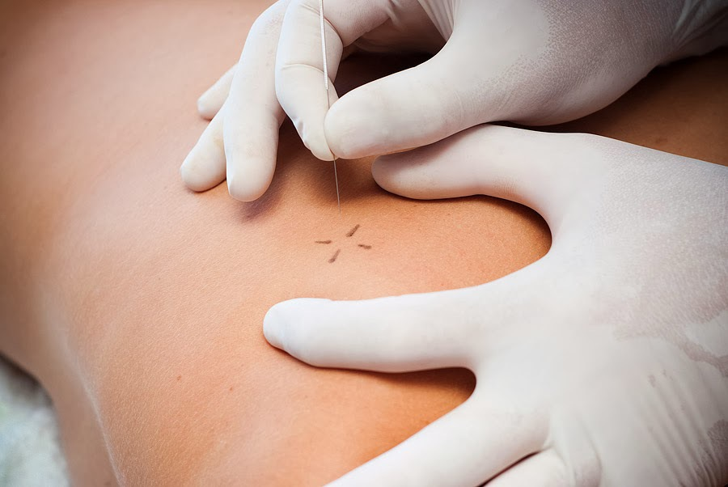
Punción seca y tratamiento conservador del síndrome del dolor miofascial (puntos gatillo miofasciales)

Información general
Tipo formación: modalidad presencial
Horas lectivas: 60 horas
Número de alumnos: 26 alumnos

Programa completo del curso
Sd. Dolor miofascial
- Características clínicas y hallazgos físicos para el diagnóstico del punto gatillo miofascial (PGM)
- Factores de perpetuación de un PGM
- Fisiopatología y neurofisiología del PGM
- Técnicas de abordaje del dolor miofascial:
  - Tratamiento conservador del SDM
  - Tratamiento invasivo del SDM (punción seca)
Abordaje de los PGM en las alteraciones músculo-esqueléticas
En los músculos propuestos el procedimiento a seguir será el siguiente:
Localización y palpación, exploración y valoración del músculo afectado, descripción de signos, síntomas y clínica que presentan, tratamiento conservador e invasivo (punción seca) del músculo afecto)

SEMINARIO I: 20 HORAS
Punción seca
- Punción seca superficial: efectos analgésicos de la aguja
- Punción profunda: lavado de sustancias algógenas, estímulo mecánico, respuesta de espasmo local, técnica de entrada y salida
- Abordaje manual tras la aplicación de la punción seca
Dolor miembro inferior de origen miofascial I: Punción seca y tratamiento conservador (terapia manual)
- Tensor de la fascia lata
- Glúteo medio y glúteo menor
- Glúteo mayor
- Vasto interno / recto anterior / vasto externo del cuádriceps
Dolor miembro inferior de origen miofascial II: punción seca y tratamiento conservador (terapia manual)
- Piramidal
- Aductor corto, medio y largo, recto interno y pectíneo
- Isquiotibiales
- Poplíteo
- Gemelos / sóleo
- Tibial posterior, flexor largo del dedo gordo, flexor de dedos
- Tibial anterior, extensor dedos, extensor dedo gordo
- Peroneos laterales
- Musculatura intrínseca del pie
SEMINARIO II: 20 HORAS
Dolor miembro superior de origen miofascial I: punción seca y tratamiento conservador (terapia manual)
- Deltoides
- Supra-espinoso
- Infra-espinoso
- Redondo menor
- Redondo mayor
- Dorsal ancho
- Subescapular
- Bíceps braquil
- Tríceps braquial / ancóneo
- Musculatura epicondílea y supinador corto
Dolor miembro superior de origen miofascial II: punción seca y tratamiento conservador (terapia manual)
- Musculatura epitroclear y pronador redondo
- Musculatura intrínseca de la mano
- Musculatura de la eminencia tenae
- Escaleno anterior y medio
- Subclavio
- Pectoral mayor
- Pectoral menor
- Serrato anterior
SEMINARIO III: 20 HORAS
Dolor dorso-lumbar de origen miofascial: punción seca y tratamiento conservador (terapia manual)
- Psoas
- Iliocostal
- Dorsal largo
- Multifidos dorsales
- Cuadrado lumbar
Cefaleas y cervicalgias de origen miofascial I: punción seca y tratamiento conservador (terapia manual)
- Neurofisiología de las cefaleas
- Músculo trapecio: superior, medio e inferior
- Esternocleidomastoideo
Cefaleas y cervicalgias de origen miofascial II: punción seca y tratamiento conservador (terapia manual)
- Complejos
- Esplenio del cuello y explenio de la cabeza seca
- Musculatura intrínseca cervical – multifidus
- Elevador de la escàpula
- Musculatura suboccipital
- Temporal
- Masetero
Objetivos
- Entender los mecanismos fisiopatológicos de los puntos gatillo miofasciales
- Explicar las pautas para la identificación y diagnóstico de los puntos gatillo miofasciales
- Mostrar los puntos gatillo y dolores referidos a nivel de extremidad inferior y superior, del tronco, cabeza y cuello
- Realizar las distintas técnicas conservadoras para el tratamiento de los puntos gatillo
- Aplicar las técnicas de tratamiento invasivo en los principales músculos implicados en el síndrome miofascial
- Identificar las contraindicaciones, riesgos y complicaciones generales de las diferentes técnicas de punción, tanto para el paciente como el fisioterapeuta
- Aprender las técnicas manuales básicas que disminuyen el dolor post-punción

Profesorado
César Fernández de las Peñas
Fisioterapeuta 2205 por el Colegio de Fisioterapeutas de la Comunidad de Madrid
Osteópata DO y experto en Dolor Miofascial y Terapia Manual
Senior Instructor of the David G. Simons Academy®
Profesor Titular de la Universidad Rey Juan Carlos de Madrid
Ponente en multitud de congresos nacionales e internacionales
Doctor en Ciencias Biomédicas por la Universidad de Aalborg (Dinamarca)
Doctor en Fisioterapia por la Universidad Rey Juan Carlos
Ejercicio libre de a profesión en la Clínica Universitaria de la Universidad Rey Juan Carlos de Madrid
Ha publicado más de 300 artículos científicos publicados en revistas internacionales de prestigio en temas relacionados con el Dolor Miofascial, Fisioterapia y Terapia Manual

José Luis Arias Buría
Fisioterapeuta 2980 por el Colegio de Fisioterapeutas de la Comunidad de Madrid
Experto en Dolor Miofascial
Doctor en Fisioterapia por la Universidad Complutense de Madrid
Profesor y miembro de la Cátedra de investigación y docencia en fisioterapia y punción seca de la URJC de Madrid
Ejercicio libre de fisioterapia en el Hospital General Universitario Gregorio Marañón

María Palacios Ceña
Fisioterapeuta 8572 por el Colegio de Fisioterapeutas de la Comunidad de Madrid
Especialista en el síndrome del dolor miofascial
Experta en Terapia Manual Osteoarticular y Musculatura del Aparato Locomotor
Instructora de la David G. Simons Academy®

Ana Isabel de la Llave
Fisioterapeuta 560 por el Colegio de Fisioterapeutas de la Comunidad de Madrid
Especialista en Terapia Manual y Dolor Miofascial
Doctora por la Universidad Rey Juan Carlos
Profesora Contratada Doctora. Universidad Rey Juan Carlos de Madrid
Profesora de cursos de Formación de Postgrado sobre Terapia Manual
Instructora de la David G. Simons Academy®
Práctica clínica privada de la Fisioterapia. Fundación Clínica Rey Juan Carlos
Ha publicado diversos artículos científicos en revistas internacionales de prestigio en temas relacionados con el Dolor Miofascial, Fisioterapia y Terapia Manual
Ha participado en más de 10 conferencias en congresos de carácter internacional

Jorge Rodríguez Jiménez
Fisioterapeuta 5108 por el Colegio de Fisioterapeutas de la Comunidad de Madrid
Especialista en Dolor Miofascial y en Terapia Manual Ortopédica
Osteópata CO
Profesor de Formación en varios cursos de Formación de Postgrado sobre Terapia Manual
Ejercicio libre de la profesión en Madrid
Forma parte de la Cátedra de Investigación y Docencia en Fisioterapia y Punción Seca de la Universidad Rey Juan Carlos de Madrid

Stella Fuensalida
Fisioterapeuta 7685 por el Colegio de Fisioterapeutas de la Comunidad de Madrid
Especialista en el Síndrome del Dolor Miofascial
Profesora de la Universidad Rey Juan Carlos de Madrid
Expertise in Orthopedic Manual Therapy and Trigger Point Dry Needling, David G. Simons Academy ®
Experta en Terapia Manual Osteoarticular y Muscular del Aparato Locomotor
Máster en Neurocontrol Motor
Profesora colaboradora de cursos de Formación de Postgrado de Terapia Manual
Publicaciones científicas relacionadas con el estudio y el tratamiento del dolor
Ejercicio libre de la profesión en Madrid
Ha participado como ponente en congresos nacionales e internacionales

Ricardo Ortega Santiago
Fisioterapeuta 7163 por el Colegio de Fisioterapeutas de la Comunidad de Madrid
Especialista en Dolor Miofascial y en Terapia Manual Ortopédica
Doctor por la Universidad Rey Juan Carlos
Profesor Contratado Doctor. Universidad Rey Juan Carlos, Madrid
Profesor de Formación de varios cursos de Formación de Postrado sobre Terapia Manual
Ejercicio libre de la profesión en Madrid
Forma parte de la Cátedra de Investigación y Docencia en Fisioterapia y Punción Seca de la Universidad Rey Juan Carlos de Madrid
Ha publicado diversos artículos científicos publicados en revistas internacionales de prestigio en temas relacionados con el Dolor Miofascial, Fisioterapia y Terapia Manual
Instructor de la David G. Simons Academy®

